Visualización clara de los parámetros online
Fácil gestión de los parámetros online para la tecnología de control de procesos
La nueva versión R4.2 de la plataforma de automatización APROL proporciona un sistema potente y práctico para gestionar los parámetros online. APROL DisplayCenter ofrece una visión general clara de los parámetros online y facilita la puesta en marcha de lazos de control y medición. Los parámetros online se pueden arrastrar y soltar a otros sistemas.

Las diferentes vistas ofrecen una visualización clara y permiten modificar fácilmente los parámetros online. La vista de pantalla frontal proporciona una interfaz de usuario bien estructurada. La lógica del sistema se muestra en la vista de módulo de control. Los parámetros pueden introducirse y los módulos de control se pueden activar en la vista de lista. Según se requiera, puede seleccionar la vista más apropiada o bien puede cambiar entre las distintas vistas.
Transferencia de parámetros
Los nuevos cuadros de diálogo operativos no solo proporcionan una mejor visión general de los parámetros, sino que también permiten transferir los parámetros online existentes a otros puntos de medición. Para garantizar una trazabilidad óptima, cuando los parámetros online se reenvían a la herramienta de ingeniería de proyectos APROL CaeManager, automáticamente se crea una nueva versión con un comentario correspondiente.

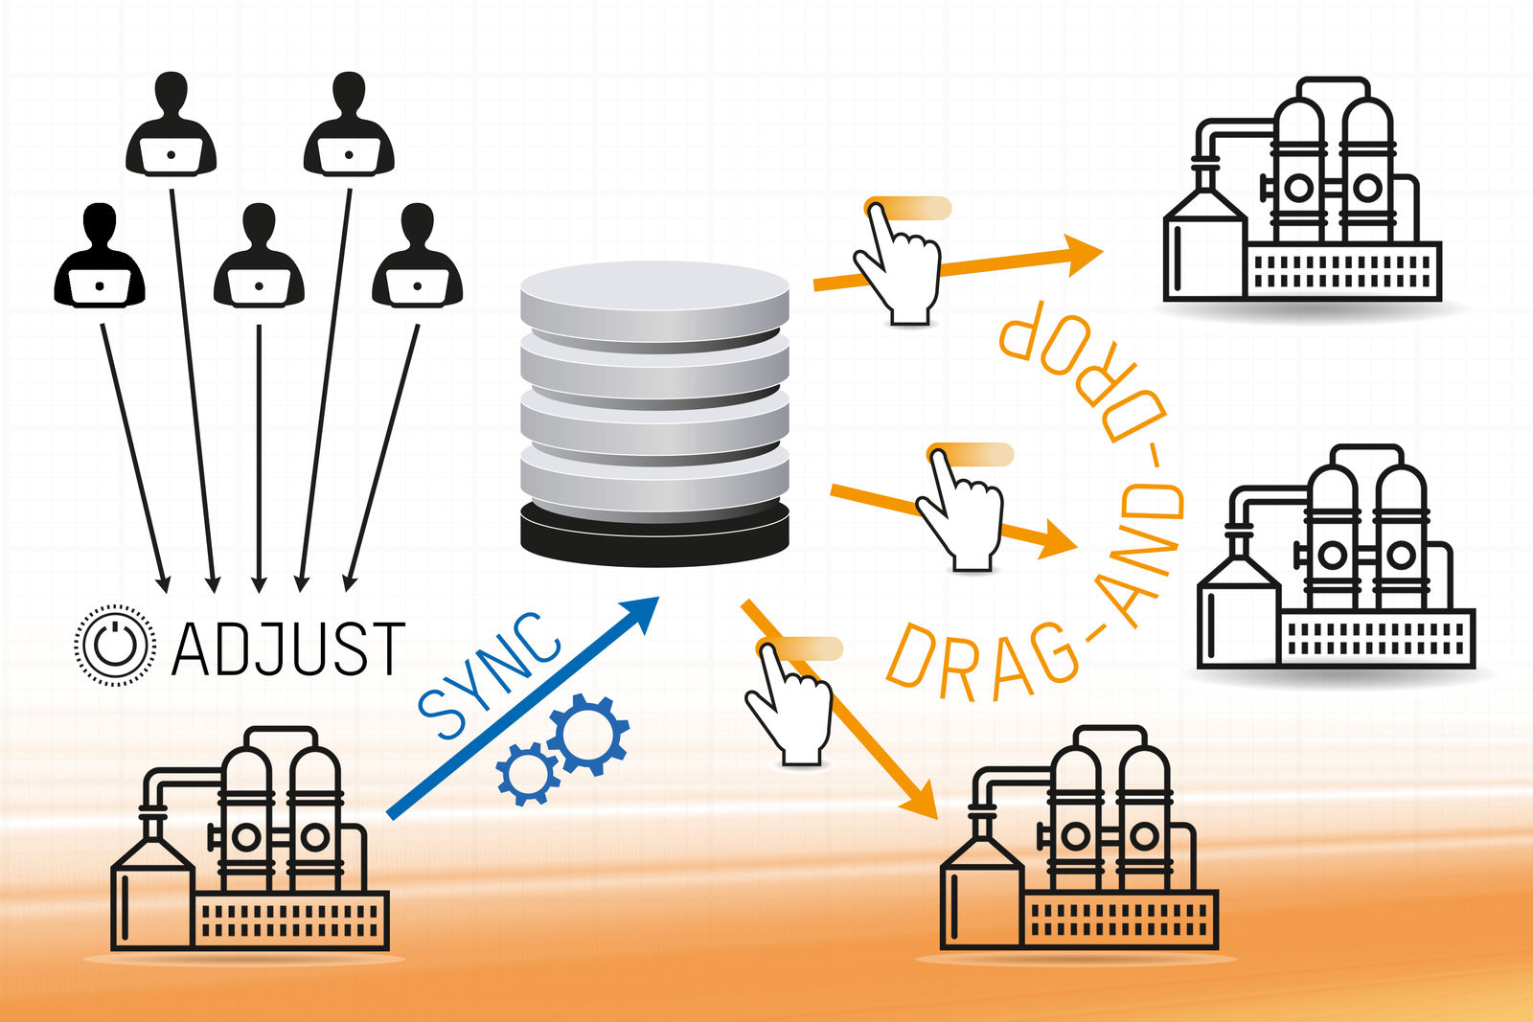
Obtenga una visión general clara de los parámetros online y aplíquelos a otros sistemas mediante la función de arrastrar y soltar.

Acerca de B&R
B&R es una innovadora empresa de automatización con sede en Austria y oficinas en todo el mundo. Como líder mundial en automatización industrial, B&R combina tecnología punta con ingeniería avanzada para ofrecer a los clientes, en prácticamente todas las industrias, soluciones completas para automatización de máquinas y fábricas, control de movimiento, HMI y tecnología de seguridad integrada. Con estándares industriales de comunicación de bus de campo como POWERLINK y openSAFETY, además del potente entorno de desarrollo de software Automation Studio, B&R está constantemente redefiniendo el futuro de la automatización. El espíritu innovador que mantiene a B&R al frente de la automatización industrial está impulsado por el compromiso de simplificar los procesos y superar las expectativas del cliente.
Para más información, visite www.br-automation.com.
Si publica esta nota de prensa, por favor envíe una copia a:
Bernecker & Rainer Automatización industrial S.L.U.
Vallsolana Garden Business Park
Camí de Can Camps, 17-19
08174 Sant Cugat del Vallés
Barcelona
o al e-mail: office.es@br-automation.com

